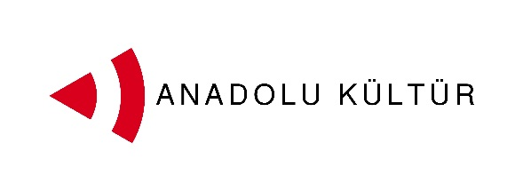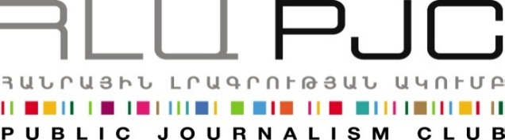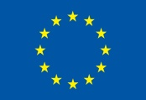
Եվրոպական
Միության կողմից

Մամլո հաղորդագրություն

«Նկարիչների փոխայցելություններ» նախագիծ. երկու վարպետաց դաս Հայաստանի և Թուրքիայի արվեստագետների կողմից
Երևան, 05 սեպտեմբերի, 2014. «Նկարիչների փոխայցելություններ» նախագծի շրջանակներում Թուրքիայից նկարիչների խումբը ղեկավարում է Սերդար Յըլմազը, ով սեպտեմբերի 5-ին (14:00-15:30) վարպետաց դաս անցկացրեց Փանոս Թերլեմեզյանի անվան գեղարվեստի պետական քոլեջի ուսանողների համար: Ծրագրի մասնակիցներից բացի վարպետաց դասին ներկա էր նաև քոլեջի ավելի քան 50 ուսանող: Ելույթից առաջ ներկայացվեց ընդհանուր ծրագիրը, ինչպես նաև ողջույն խոսքով հանդես եկավ քոլեջի տնօրեն Աննա Մնացականյանը:
Դասի թեման էր կերպարվեստի և ֆիլմային արվեստի համակցումը Սերդար Յըլմազի արվեստում, որի ընթացքում նկարիչ-ռեժիսորը անդրադարձավ կերպարվեստի արտահայտչամիջոցների կիրառմանը ֆիլմերի ստեղծման մեջ՝ իր 20-ից ավելի աշխատանքների օրինակով: Դասի նպատակն էր ցույց տալ, որ էսքիզները և նկարչությունը սերտորեն առնչվում են ֆիլմերի ստեղծմանը:
Վարպետաց դասի ավարտին Սերդար Յըլմազը պատասխանեց լսարանի հարցերին:
Սերդար Յըլմազը ծնվել է 1973թ.-ին Ստամբուլում: Սովորել է Ստամբուլի Մարմարա համալասարանի գեղարվեստի ֆակուլտետի նկարչության բաժնում: Նույն համալսարանում պաշտպանել է նաև դոկտորական թեզը: Ներկայումս գեղարվեստի ֆակուլտետի դասախոս է, դոցենտ: Սերդարը նաև կինոռեժիսոր է, ով արժանացել է բազմաթիվ մրցանակների: Նրա վերջին կարճամետրաժ ֆիլմը՝ «FriedChicken», ցուցադրվել է Ռոտերդամի և Բրուլկինի միջազգային կինոփառատոններում: 2007-ին և 2009-ին ստացել է մի քանի մրցանակ: Լինելով կայացած նկարիչ՝ Սերդարն ունեցել է անհատական ցուցահանդեսներ և վիդեո ինստալիացիաներ ինչպես Թուրքիայում, անյպես էլ արտասահմանում, մասնավորապես՝ Բրազիլիայի Ռիո ժամանակակից արվեստի թանգարանում:
Ավելի ուշ` սեպտեմբերի 5-ին ժամը 17:00-ին «Նկարիչների փոխայցելություններ» նախագծի Թուրքիայի և Հայաստանի մասնակցները առաջին հանրային բաց արվեստանոցն անցկացրին Երևանում՝ Ազնավուրի անվան հրապարակի շրջակայքում: Հանձնարարված թեման էր «Երևանն ու երևանցիները», որի միջոցով երիտասարդ նկարիչները արտացոլեցին իրենց պատկերացումներն ու ընկալումները Հայաստանի մայրաքաղաքի և իր բնակիչների մասին:
Բաց արվեստանոցը սկսվեց հայաստանցի նկարիչ Պետո Պողոսյանի կարճ վարպետաց դասով, ով խմբի մասնակիցներին և բոլոր ցանկացողներին ներկայացրեց քաղաքային պեյզաժի վերարտադրման իր ուրույն տեխնիկան: Բաց արվեստանոցի ընթացքում արվեստագետը նկարեց Գոլդեն Թուլիփ հյուրանոցը, որից հետո մասնակիցներին հնարավորություն տրվեց էսքիզներ անել Երևանի կենտրոնական փողոցներում և հրապարակներում:
Այս միջոցառմանը նախորդել էր նախագծի մասնակիցների այցը Երևանի պատմության թանգարան, Երևանի շրջայցը, ինչպես նաև Երևանի տարբեր թաղամասերում, արվեստի կենտրոններում անցկացրած 5 օրերը և շփումները իրենց գործընկերների, մշակույթի բնագավառի ներիկայացուցիչների, երևանցիների հետ:

Նախագիծը մեկնարկել է սեպտեմբերի 1-ին Երևանում և կշարունակվի մինչև սեպտեմբերի 7-ը: Նախագծի երկրորդ փուլը տեղի կունենա Ստամբուլում՝սեպտեմբերի 29-հոկտեմբերի 5:
Հայաստանի և Թուրքիայի հասարակությունների միջև երկխոսության զարգացման հնարավոր խողովակներից մեկը մշակույթն է: Կարևորելով արվեստի դերը Հայաստան-Թուրքիա հարաբերությունների զարգացման գործում՝ Հանրային լրագրության ակումբը Անատոլու Քյուլթյուրի հետ համատեղ իրականացնում է այս նախագիծը՝ հավատալով, որ թարգմանության կարիք չունեցող կերպարվեստի լեզուն ընկալելի, հոգեհարազատ և ընդհանուր կարող է լինել երկու հասարակությունների լայն շերտերի համար:
Նախագծին կարող եք հետևել www.armenia-turkey.net կայքում:
Մանրամասն տեղեկությունների համար կարող եք դիմել Էսթեր Հակոբյանին՝ 098540804 հեռախոսահամարով կամ estherhakobyan@pjc.am էլ. փոստով.
Հանրային լրագրության ակումբ. mailto:info@pjc.am էլ փոստին կամ զանգահարել + 37460 505 898 հեռախոսահամարին:
***
«Աջակցություն Հայաստան-Թուրքիա կարգավորման գործընթացին» ծրագիրն իրականացվում է Հայաստանի և Թուրքիայի ութ հասարակական կազմակերպություններից բաղկացած կոնսորցիումը։ Ծրագիրը իրականացվում է Եվրոպական միության ֆինանսական աջակցությամբ «Կայունության գործիքի» շրջանակներում:
Ծրագրի նպատակն է աջակցել քաղաքացիական հասարակության ջանքերին՝ ուղղված Հայաստան-Թուրքիա հարաբերությունների կարգավորմանը ու փակ սահմանների բացմանը, մարդկային կապերը զարգացնելու, տնտեսական ու գործարար կապերն ընդլայնելու, մշակութային և կրթական ծրագրեր իրականացնելու, ինչպես նաև անկողմնակալ տեղեկատվություն ապահովելու միջոցով։
Կոնսորցիումի անդամներն են. Հայաստանում` Սիվիլիթաս հիմնադրամը, Եվրասիա համագործակցություն հիմնադրամը, Հանրային լրագրության ակումբը, Տարածաշրջանային հետազոտությունների կենտրոնը, Թուրքիայում` Անադոլու Քյուլթյուրը, Թուրքիայի տնտեսական քաղաքականության հետազոտությունների հիմնադրամը (Տեպավ), Հելսինկյան քաղաքացիական ասամբլեան և Հրանտ Դինք հիմնադրամը։

